Краткосрочный проект
«Россия многонациональная страна»
с детьми старшего дошкольного возраста

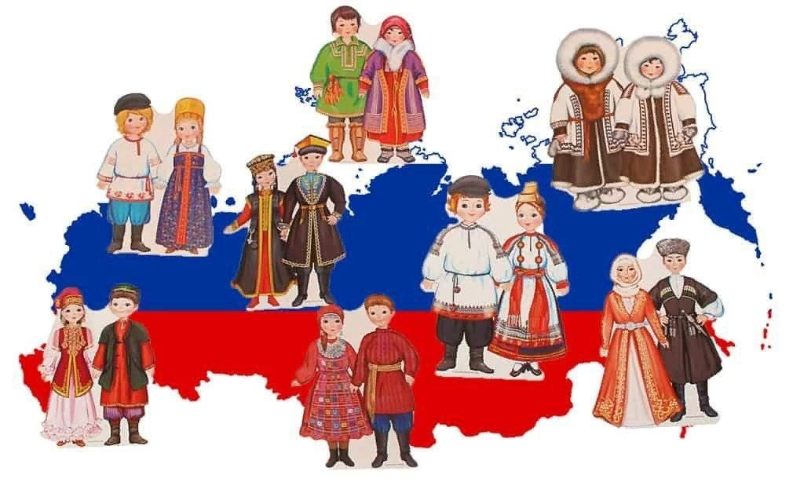

Актуальность:
Актуальность проекта заключается в необходимости формирования у детей представлений о многообразии культур и национальностей, которые сосуществуют на территории России. В условиях глобализации и культурного обмена важно помочь детям понять, что наше общество состоит из множества народов, каждый из которых обладает своими уникальными традициями, языком и образом жизни.
Дошкольный возраст — это период яркого эмоционального и когнитивного развития, когда дети активно познают мир и формируют свои первые социальные представления. Ознакомление с многообразием культур, населяющих нашу страну, способствует развитию толерантности, уважения и восприятия различий как богатства.
Согласно Федеральному государственному образовательному стандарту дошкольного образования (ФГОС ДО), одной из главных целей является формирование у детей первичных представлений о мире, их месте в нём, а также развитие уважения к различиям между людьми. В условиях растущей миграции и культурных изменений в обществе, необходимо заранее подготовить детей к взаимодействию с представителями различных культур, чтобы они могли устанавливать дружеские и уважительные отношения.
Кроме того, этот проект соответствует главной цели Федерального государственного образовательного стандарта дошкольного образования (ФГОС ДО): разностороннее развитие ребёнка в период дошкольного детства с учётом возрастных и индивидуальных особенностей на основе духовно-нравственных ценностей российского народа, исторических и национально-культурных традиций.

Таким образом, проект «Россия - многонациональная страна» поможет детям не только расширить свои знания о Родине, но и развить навыки общения, уважения к окружающим и принятия многообразия как важного аспекта жизни в многонациональной стране, что полностью соответствует целям ФГОС ДО и ФОП ДО.

ПАСПОРТ ПРОЕКТА

Тип проекта: комплексный
Продолжительность: краткосрочный
Участники проекта: дети 5-6 лет, воспитатель группы, родители воспитанников

Цель проекта:
Формирование у детей 5-6 лет первичных представлений о многообразии культур и национальностей России, развитие толерантности, уважения и интереса к традициям разных народов.

Задачи проекта для воспитателя:
1. Организовать образовательную среду, способствующую изучению культуры и традиций различных народов, населяющих Россию.
2. Подготовить и провести тематические занятия, игры и мероприятия, направленные на развитие уважения и толерантности.
3. Содержательно познакомить детей с праздниками, обычаями и языками различных народов через практическую деятельность.
4. Сформировать у детей положительные эмоциональные переживания по отношению к знакомству с другими культурами.
5. Сотрудничать с родителями, делая их активными участниками проекта, предоставляя информацию и ресурсы для совместной деятельности.

Задачи проекта для детей:
1. Узнать о разных народах, населяющих Россию, их традициях, языках и культурных особенностях.
2. Сформировать представления о многообразии культур и уважении к ним через игры, творчество и практическую деятельность.
3. Развивать умение общаться и взаимодействовать с другими детьми, уважая их уникальность и отличия.
4. Принять участие в совместных мероприятиях, посвящённых праздникам и традициям различных народов.
5. Познакомиться с народными сказками, рассказами и песнями, которые помогут лучше понять культуру других народов.

Задачи проекта для родителей:
1. Активно участвовать в проекте, поддерживая интерес детей к многообразию культур и совместные мероприятия.
2. Поддерживать интерес детей к различным культурам дома, обсуждая с ними книги, фильмы и другие медиа-материалы о народах России.

Этапы реализации проекта

- Подготовительный этап:
Подбор материалов для образовательной и игровой деятельности с воспитанниками
Знакомство детей с темой проекта через вводные беседы.
Вовлечение родителей в процесс, информирование о проекте и приглашение к совместному участию.
- Практический этап:
Проведение образовательной и игровой деятельности по разработанному плану
Работа с родителями – консультирование, информирование
- Заключительный этап:
Проведение итогового занятия
Подведение итогов (выводов)
Отчет-презентация «Совместная деятельность в рамках проектной деятельности с детьми и их родителями»
Презентация проекта в педагогических сообществах

План работы с детьми
в рамках проектной деятельности

Форма совместной д-ти | Цели совместной д-ти
октябрь
Беседы: «Мой дом – Россия», «Страна в которой мы живем. Природа России», «Народные промыслы», «Народный костюм», «Народные праздники»  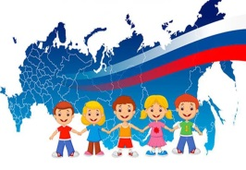 | Формирование идентичности и патриотизма  Изучение традиций русского народа  Стимулирование познавательной активности
Чтение художественной литературы: армянские сказки «По одежке протягивай ножки», «Отчего лук стал горьким», «Бесхвостая лиса», «Братец-барашек», «Вкус пахлавы», «Волшебная роза»; узбекские сказки «Горючий камень», «Апанди и падишах», «Упрямый зайчонок», «Ах и Ох», «Скорпион и черепаха».  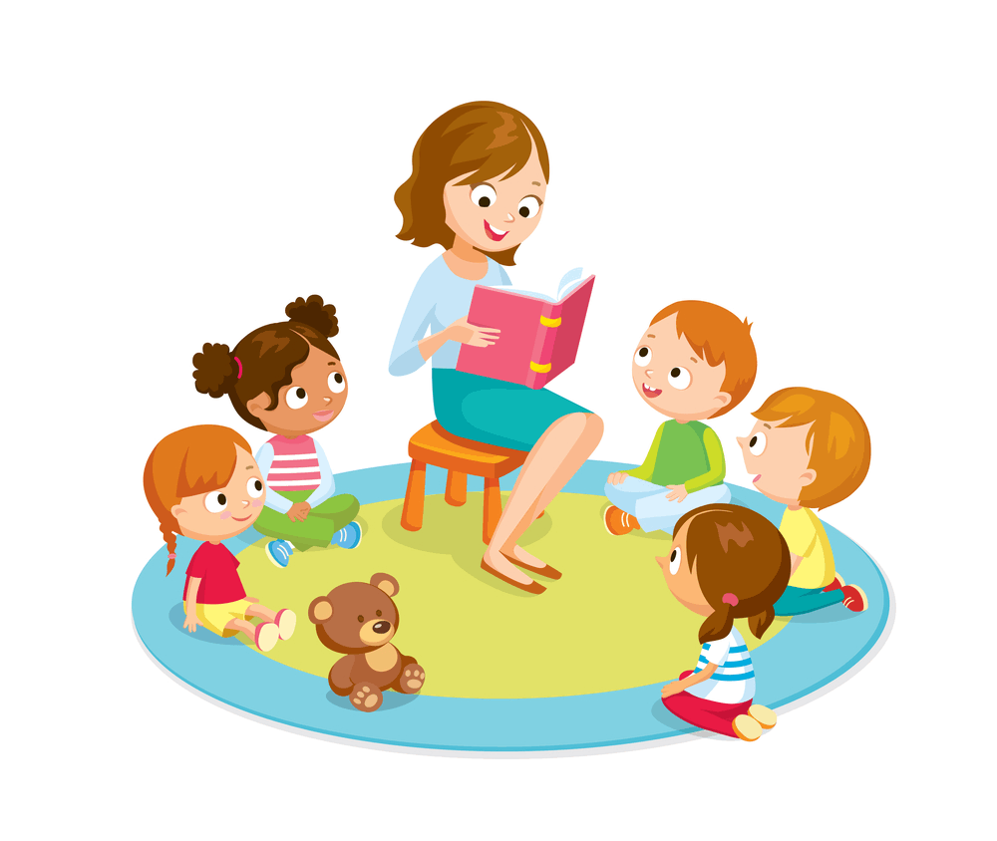 | Формирование представлений о культурном разнообразии.  Развитие уважения и толерантности через сюжеты и персонажей сказок  Стимулирование интереса к народным и культурным традициям  Создание эмоциональной связи с культурой других народов  Сказки народов России. Автор: (ред.) Ватагин М.Г.
Рассматривание кукол в русских народных костюмах  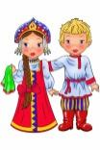 | Формирование понятия об отличительных особенностях русского народного костюма  Формирование идентичности и патриотизма
Прослушивание музыкальных произведений\пение: русские народные песни – «Чок, чок, чок каблучёчек», «Выходила утушка», «Трава ты моя, травушка», «На улице широкой»  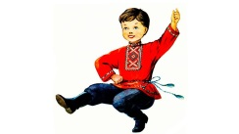 | Знакомство с богатым музыкальным наследием русских народных песен, что способствует укреплению их понимания и любви к русской культуре.  Музыка народов России в каталоге https://music.yandex.ru/post/670905b595e033762994055c
Заучивание пословиц и поговорок о дружбе «Друг познаётся в беде» «Дружбу за деньги не купишь» «Не имей сто рублей, а имей сто друзей» «Человек без друзей — что дерево без корней» «Сам пропадай, а товарищей выручай» | Формирование понятия о дружбе и взаимопомощи  Укрепление социальных навыков  Поддержка навыков литературного восприятия
Подвижные игры:  русские народные – «Бубенцы» «Ляпка»  татарские народные игры – «Серый волк», «Продаем горшки», «Скок-перескок»  башкирские народные игры – «Курай (дудочка)», «Муйуш алыш (уголки)»  украинская народная игра «Колдун»  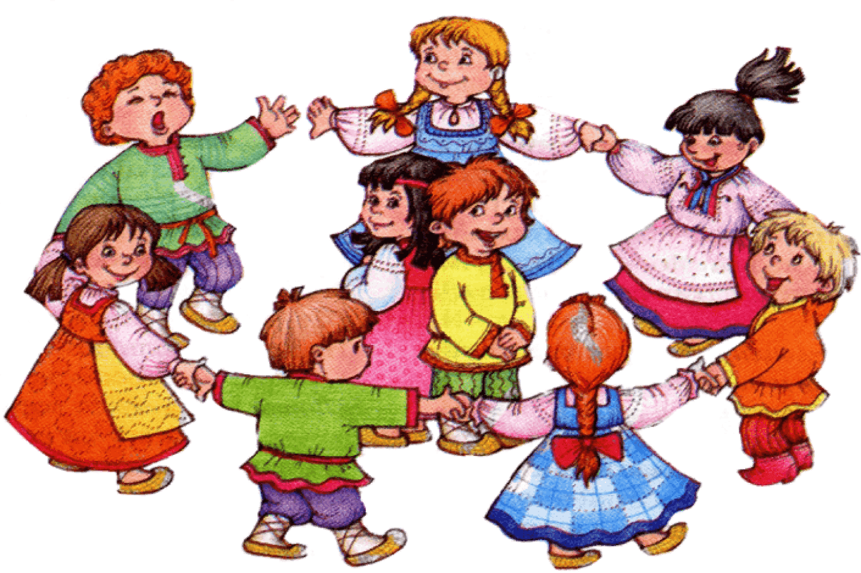 | Знакомство детей с культурными традициями и играми различных народов России, способствуя пониманию и принятию многообразия культур.  Развитие физической активности детей, улучшение координации, ловкости и выносливости.  Детские подвижные игры народов СССР : Пособие для воспитателя дет. сада / Сост. А.В. Кенеман; Под ред. Т.И. Осокиной. - М : Просвещение, 1988
ноябрь
Беседы с рассматриванием иллюстраций «Народы России», «Костюмы народов России»  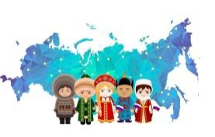 | Развитие познавательного интереса к культуре разных народов, любознательности, эмоциональности, активности, общительности  Наглядный дидактический материал - https://vk.com/club.vospitatelyu?w=wall-195871945_2658
Серия бесед «Народные промыслы и ремесла» -  резьба по дереву (русские народные мастера), ткачество (татары), керамика (мордва)  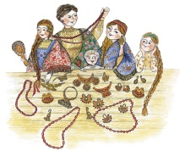 | Формирование представлений о культурном разнообразии России через знакомство с традиционными ремёслами разных народов.  Воспитание уважения к традиционному искусству
Чтение художественной литературы: грузинские сказки «Блоха и муравей», «Большой орел и охотник», «Бототина и шесть его братьев», «Голубой ковёр», «Гость-старик», «Да, нет, никогда», «Дармоед», «Датуа и Петрикела»; киргизские сказки «Жаворонок», «Жадная ворона», «Злые жены», «Золотая птица», «Койлубай», «Кошка и мыши», «Красавица Бакбакай» . | Формирование представлений о культурном разнообразии.  Развитие уважения и толерантности через сюжеты и персонажей сказок  Стимулирование интереса к народным и культурным традициям  Создание эмоциональной связи с культурой других народов  Поддержка навыков литературного восприятия  Сказки народов России. Автор: (ред.) Ватагин М.Г.
Прослушивание музыкальных произведений: Адыгейская – Колыбельная, Нальмэс - адыгейский танец, Армянская народная – Шалахо, Белорусская народная – Купалинка  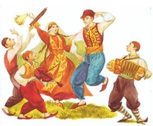 | Знакомство детей с различными эмоциональными окрасками народной музыки, что поможет им лучше понимать эмоции и настроение, выражаемые через музыку.  Музыка народов России в каталоге https://music.yandex.ru/post/670905b595e033762994055c
Подвижные игры:  русские народные – «Жмурки», «Картошка»  мордовские народные игры - «В ключи» «В курочек» «Горшочек»  дагестанские народные игры - «Волк и овцы» «Пастух и овцы» «Свали палку» | Знакомство детей с культурными традициями и играми различных народов России, способствуя пониманию и принятию многообразия культур.  Развитие физической активности детей, улучшение координации, ловкости и выносливости.  Детские подвижные игры народов СССР : Пособие для воспитателя дет. сада / Сост. А.В. Кенеман; Под ред. Т.И. Осокиной. - М : Просвещение, 1988
декабрь
Чтение художественной литературы: сказки народов Севера «Кукушка», «Идэ», «Гордый олень», «Айога», «Волшебные лыжи», «Гнев тайги», «Дочери Отортена»; татарские сказки «Шурале», «Волшебное кольцо», «Зилян», «Три сестры», «Падчерица», «Три совета отца», «Шах-петух». | Формирование представлений о культурном разнообразии.  Развитие уважения и толерантности через сюжеты и персонажей сказок  Стимулирование интереса к народным и культурным традициям  Создание эмоциональной связи с культурой других народов  Поддержка навыков литературного восприятия  Сказки народов России. Автор: (ред.) Ватагин М.Г.
Творческая мастерская: Лепка из глины по мотивам народных игрушек «Лошадки», декоративное рисование по мотивам народной росписи «Золотая хохлома и золотой лес», рисование «Белая береза под моим окном-зимний пейзаж», аппликация по мотивам народной потешки «А водица далеко, а ведерко – велико…»   | Развитие эстетического восприятия у детей, помогая им ценить красоту народного искусства и использовать её как вдохновение для собственных творческих работ.  Формирование уважения к традициям  И. А. Лыкова - Изобразительная деятельность в детском саду Планирование, конспекты занятий, методические рекомендации (старшая группа)
Прослушивание музыкальных произведений: Кавказская Лезгинка, Казахская народная музыка – Каражорга, Тыгындылда - Народная Чукотская песня  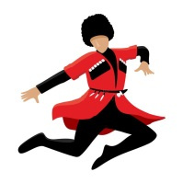 | Знакомство детей с различными эмоциональными окрасками народной музыки, что поможет им лучше понимать эмоции и настроение, выражаемые через музыку.  Музыка народов России в каталоге https://music.yandex.ru/post/670905b595e033762994055c
Подвижные игры:  русские народные – «Утка и селезень», «Капуста», «Салки»  якутские народные игры - «Льдинки, ветер и мороз» «Ручейки и озера» «Отбивка оленей»  удмуртские народные игры - «Поляна — жердь», «Удмуртские горелки»  осетинская народная игра - «Слепой медведь» | Знакомство детей с культурными традициями и играми различных народов России, способствуя пониманию и принятию многообразия культур.  Развитие физической активности детей, улучшение координации, ловкости и выносливости.  Детские подвижные игры народов СССР : Пособие для воспитателя дет. сада / Сост. А.В. Кенеман; Под ред. Т.И. Осокиной. - М : Просвещение, 1988
Итоговое занятие «Многонациональная страна – Россия» | Воспитывать уважение к людям разных национальностей и их обычаям; приобщать к истокам народной культуры

ПРИЛОЖЕНИЯ
Конспект занятия «Многонациональная страна – Россия»
Цель: Формирование представление о России как о многонациональном государстве, но единой стране.
Задачи:
- Закреплять и расширять представление о России
- Дать детям знания о многообразии народов проживающих на территории России
- Воспитывать любовь к своей стране, чувства патриотизма и гордости за Родину
- Способствовать формированию у детей интереса к народам России
- Познакомить с особенностями разных народных культур.
- Познакомить детей с народным фольклором, сказкам, народными играми.
- Воспитывать уважение к людям разных национальностей и их обычаям; приобщать к истокам народной культуры.
- Развивать умение рассуждать, сопоставлять, делать выводы.
Оборудование и пособия: Карта РФ; элементы народных костюмов, иллюстрации с изображением людей в национальных костюмах; предметы национальных промыслов народов России; телевизор; книги со сказками народов России.

ХОД:
Сюрпризный момент.
Детям демонстрируются элементы народных костюмов народов России.
Русский н.к. – кокошник.
Татарский н.к. – тюбетейка.
Чеченский н.к. – платок из легких тканей или шарф.
Чукотский н.к. – варежки из меха.
Воспитатель подводит детей к теме занятия, используя наводящие вопросы:
что вы видите перед собой? (одежда, элементы одежды)
кому может принадлежать эта одежда?
кто может носить эту одежду? (кто мог носить такую одежду?)
как вы думаете, о ком мы сегодня будем говорить? (О людях, которые живут в нашей стране.)

Словесная игра «Я начну, а вы продолжите»:
Наша страна называется … (Россия).
Наша страна очень … (большая, огромная).
В ней много … (рек, озёр, животных, лесов, городов).
Люди, которые живут в нашей стране, называются … (россияне).
Наша страна великая, сильная и красивая. Но страна – это не только леса, поля, реки и города. Страна – это, прежде всего люди, которые в ней живут. Мы с вами россияне. Наша страна сильна дружбой разных народов, её населяющих.
Люди, каких национальностей живут в нашей стране? (Русские, чуваши, башкиры, чеченцы, татары, чукчи, орочи и др.)
Рассматривание иллюстраций с изображением людей в национальных костюмах.
Посмотрите на русский национальный костюм. Как одеты женщина и мужчина? (Дети перечисляют: нарядный сарафан, рубашка, кокошник у женщины; кафтан, рубашка, кепка, штаны у мужчины.)
Вы уже знаете, что на Крайнем Севере живут отважные, трудолюбивые люди – чукчи. Давайте рассмотрим их одежду. Одежда чукчей очень тёплая. Как вы считаете, почему? (На Севере очень холодно.)
Как вы думаете, из чего чукчи шьют одежду? (Одежда чукчей сделана из оленьих шкур, ведь прежде всего она должна быть тёплой и удобной.)
Чукчи одеты в меховые штаны, меховую рубашку с капюшоном, которая называется кухлянка. Национальная одежда чукчей украшена мехом и вышивкой. Обувь – торбаса, тоже изготовляли из меха и шкур животных.
Посмотрите, что особенного в татарском национальном костюме?
На голове у мужчины тюбетейка. В основе рисунка, которым украшен татарский костюм, преобладает геометрический орнамент. Костюм мужчин состоял из рубахи, штанов и халата. Женщины носили длинные рубахи, почти до щиколоток. Рубахи украшали нагрудными украшениями. Поверх одевали камзол безрукавный ( застегивался на поясе), на голове носили калфак. Татарский костюм украшен вышивкой. На ногах носили сапоги.
А посмотрите, какой красивый чеченский костюм.
Мужской костюм состоял из: башмета - полукафтан с высоким воротником, который почти полностью закрывает шею. Поверх надевали накидку – черкеску, застегивается на талии. На груди по обе стороны черкески были пришиты патронташи, куда вставлялись заряды для оружия. На талию повязывался тонкий пояс, куда вставлялся кинжал. На ногах легкие сапоги. На голове - папаха.
У женщин наряд состоял из платья-туники, верхнего платья, пояса и платка. Особую красоту наряду придавал пояс, который чаще всего делали из серебра на заказ.
Каждый народ, создавая национальный костюм, стремился сделать его самым красивым, ведь такую одежду в старину надевали только по праздникам.
У каждого народа свои народные традиции. Но это не делает один народ хуже или лучше другого, наоборот, культура разных народов делает богатой и разнообразной культуру России. У каждого народа свои песни, сказки, национальные костюмы. Но у всех у нас одна Родина – Россия.

Воспитатель читает стихотворение В. Степанова «Российская семья».
Живут в России разные
Народы с давних пор.
Одним тайга по нраву,
Другим – степной простор.
У каждого народа
Язык свой и наряд.
Один черкеску носит,
Другой надел халат.
Один – рыбак с рожденья,
Другой – оленевод.
Один кумыс готовит,
Другой готовит мёд.
Одним милее осень,
Другим милей весна.
А Родина Россия
У нас у всех одна.

Традиции и праздники народов России.
Каждый народ говорит на своём языке, имеет свою историю, культуру, традиции. Что такое народные традиции? (Ответы детей.)
Это то, что передаётся из поколения в поколение. Например, народные праздники, свадебные традиции. У каждого народа есть свои праздники, связанные со сменой времени года, началом или окончанием сельскохозяйственных работ.
Какие русские народные праздники вы знаете? (Масленица, Рождество, Пасха и др.)
Что за праздник Масленица? Как его отмечают ?
Дети с помощью воспитателя рассказывают о масленице.
Веселые проводы зимы, весеннего обновления природы, в России отмечаются празднованием масленицы. Масленица — это недельный праздник, праздник-обряд с хороводами, песнями, плясками, играми, и сжигания самодельного чучела Зимы.
На празднике было главное угощение - блины, этот древний славянский символ возврата солнца и тепла в природе.
В традиционном быту всегда считалось, что человек, плохо и скучно проведший масленичную неделю, будет неудачлив в течение всего года.
А у татарского народа есть праздник Сабантуй – это праздник окончания посевных работ. Название праздника переводится как «праздник плуга».
Люди собираются на майдане (открытая площадь), где происходят разнообразные соревнования. Мужчины соревнуются в беге, прыжках в длину, прыжках в высоту, участвуют в скачках. Женщин не допускают к соревнованиям , они могут только наблюдать.
Одним из самых любимых соревнований - борьба на кушаках. Роль кушака играет полотенце. Основная задача участника обхватить противника полотенцем за талию и, с помощью некоторых телодвижений во время борьбы, положить его на лопатки.
Эти конкурсы придуманы больше не для того, чтобы проверить силу или прыть участников, а для того, чтобы развеселить толпу создать веселую атмосферу на празднике. Также праздник сопровождается танцами, песнями и хороводами.
День оленевода – традиционный праздник северных народов. Проводится в середине весны . В этот день устраивают спортивные соревнования:
Перетягивание палки и каната,
Прыжки через нарты,
Прыжки на шкурах (батуте)
Национальной борьбе,
Гонки на оленьих и собачьих упряжках.
Также праздник сопровождается песнями и танцами.
Танцы чукчей, якутов, коряков, эскимосов это своеобразные произведения народного искусства. Они приняты во всех случаях жизни.
Северные танцы это настоящее театрализованное представление. В них выражают и картины охоты, и трудовой процесс, и повадки животных и птиц. Все танцы исполняют под звучание бубна и ритмическое пение.

Физминутка
Играющие, взявшись за руки, делают круг. Выбирают водящего — Тимербая. Он становится в центре круга. Водящий говорит:
Пять детей у Тимербая,
Дружно, весело играют.
В речке быстрой искупались,
Нашалились, наплескались,
Хорошенечко отмылись
И красиво нарядились.
И ни есть, ни пить не стали,
В лес под вечер прибежали,
Друг на друга поглядели,
Сделали вот так!
С последними словами вот так водящий делает какое-нибудь движение. Все должны повторить его. Затем водящий выбирает кого-нибудь вместо себя.
Правила игры. Движения, которые уже показывали, повторять нельзя. Показанные движения надо выполнять точно. Можно использовать в игре различные предметы (мячи, косички, ленточки и т. д.).
делали вот так (показ Тимербаем движения) .

Рассматривание книг со сказками разных народов России.
Каждый народ сочинял свои сказки и передавал их из поколения в поколение. Все сказки похожи одна на другую. Как вы думаете, чем? (Ответы детей.)
Да, в них добро побеждает зло, они учат людей мужеству, справедливости, щедрости, высмеивают зло, жадность, глупость.
Какие народные сказки вы знаете? (Ответы детей.)
Сказки всех народов России очень добрые, в них много хороших слов, в них сказано про настоящую дружбу. Поэтому народы России так крепко дружат между собой, живут рядом друг с другом много лет, никогда не ссорятся, всегда приходят друг другу на помощь.
Какие пословицы и поговорки вы знаете о дружбе народов (Ответы детей).
Народы нашей страны дружбой сильны.
Дружба и братство лучшее богатства.

Народные промыслы, кухня.
Очень богата Россия народными мастерами и умельцами.
Какие русские народные промыслы вы знаете? (Дымковские, филимоновские игрушки, гжельская и хохломская посуда, жостовские подносы, матрёшки, палехские шкатулки и др.)
Другие народы России тоже занимаются народными промыслами: на севере России – резьбой по кости, шитьём одежды из меха; на юге России осетины, ингуши, чеченцы делают прекрасную посуду из глины, красивые ковры, изделия из металла – кувшины, кинжалы; татары занимались ювелирным искусством, вышивкой золотой и серебряной нитью, кожаной мозаикой .
У каждого народа есть свои любимые блюда. Как вы думаете, какое любимое блюдо у русского народа? (Ответы людей.)
Любимым национальным блюдом русского народа являются пироги и блины. У чукчей – строганина, блюдо из замороженной рыбы или оленины. У осетин и ингушей – халва, пахлава, бешбармак. Татары делают вкуснейшие сладости, например, чак-чак; эчпочмак (треугольные пирожки), манты, плов.

ТРИЗ «Волшебный светофор»
Данная игра используется при рассмотрении картины.

Если показать круг красного цвета – дети называют объекты, которые видят на картине. Если круг желтого цвета, дети придумывают, как эту картину можно назвать. А если зеленый круг – нужно определить, частью чего является сюжет картины (подвести детей к пониманию того что люди населяющие Россию являются единым народом).

Рефлексия
По окончании образовательной деятельности, воспитатель предлагает детям выбрать человечков: веселого – если им все понравилось и грустного – если не понравилось. Дети объясняют свой выбор.
Что нового узнали?
Презентация к занятию
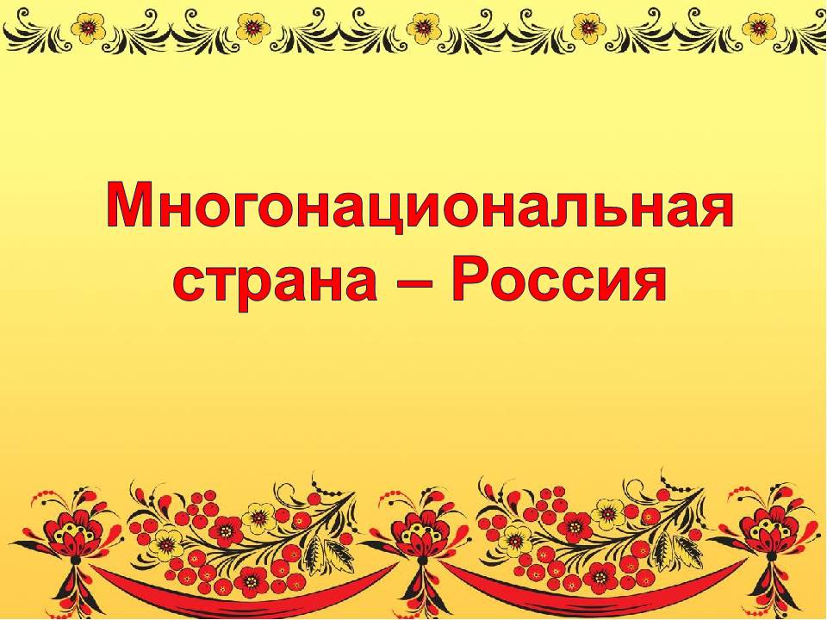

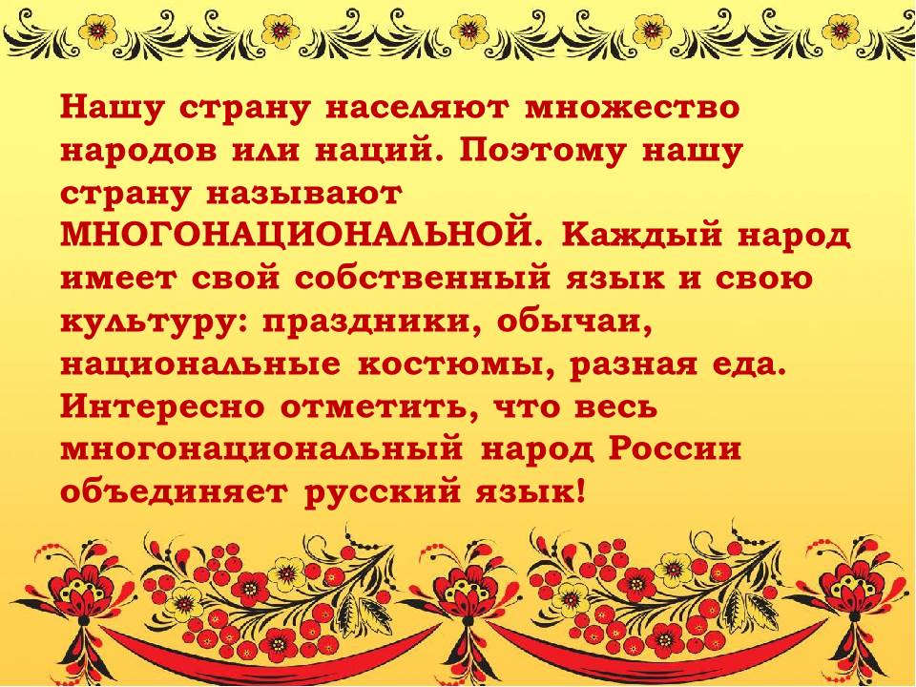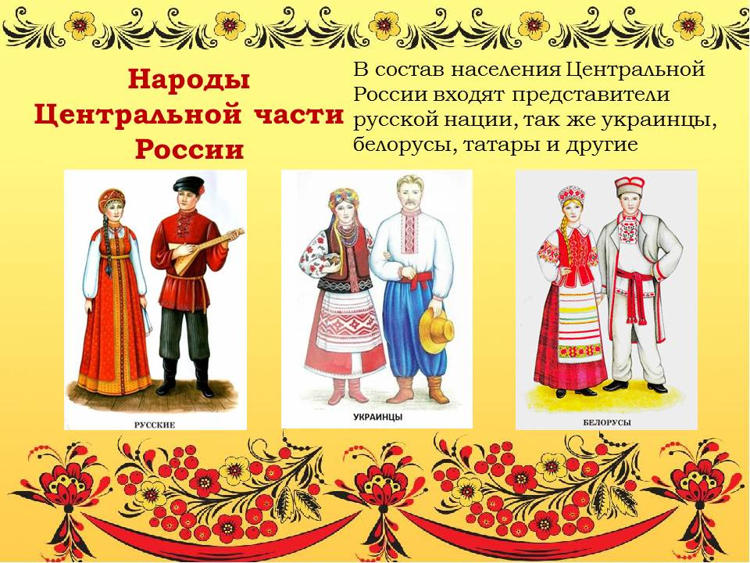

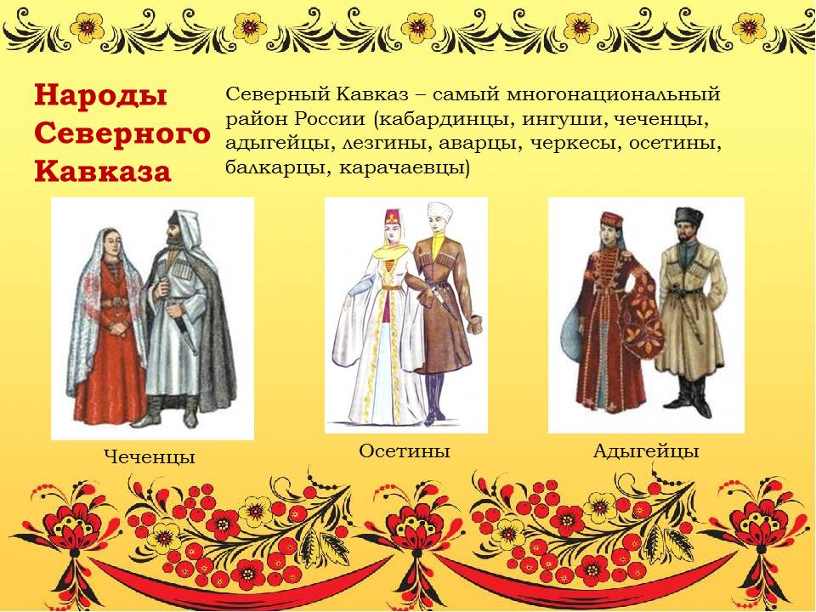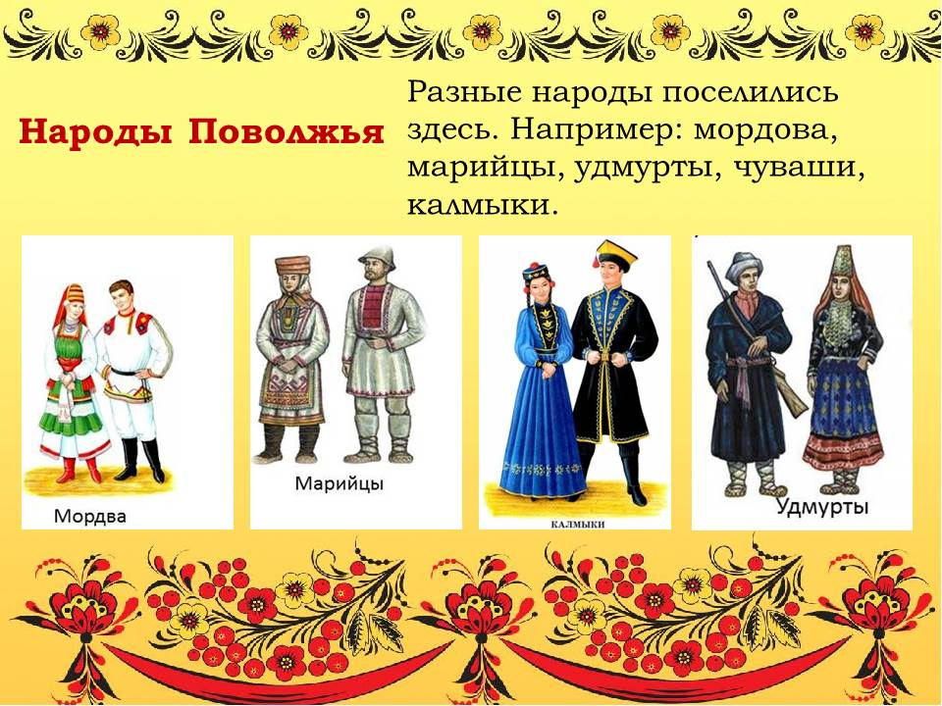

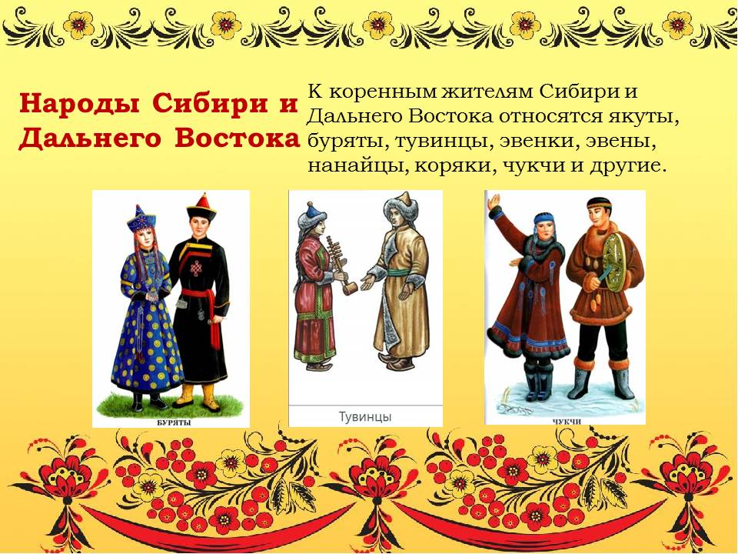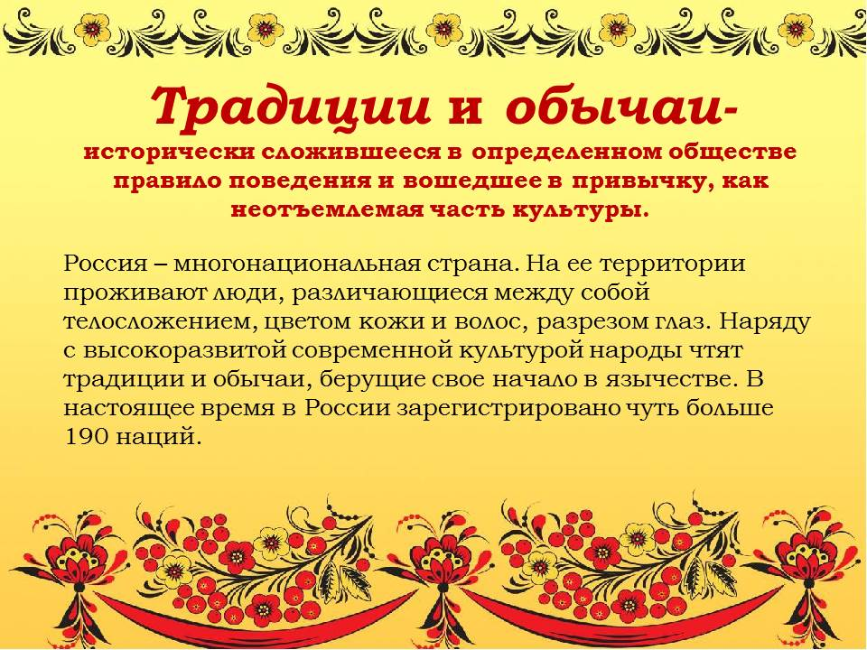

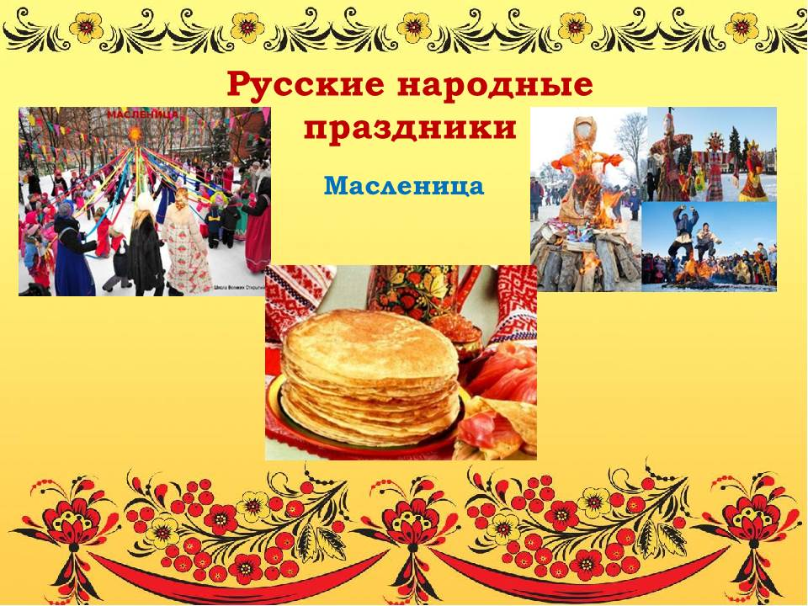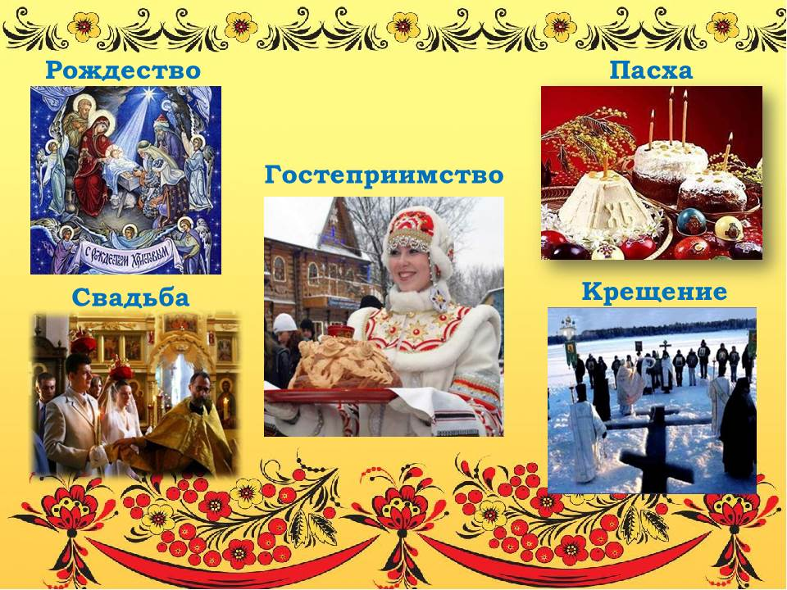

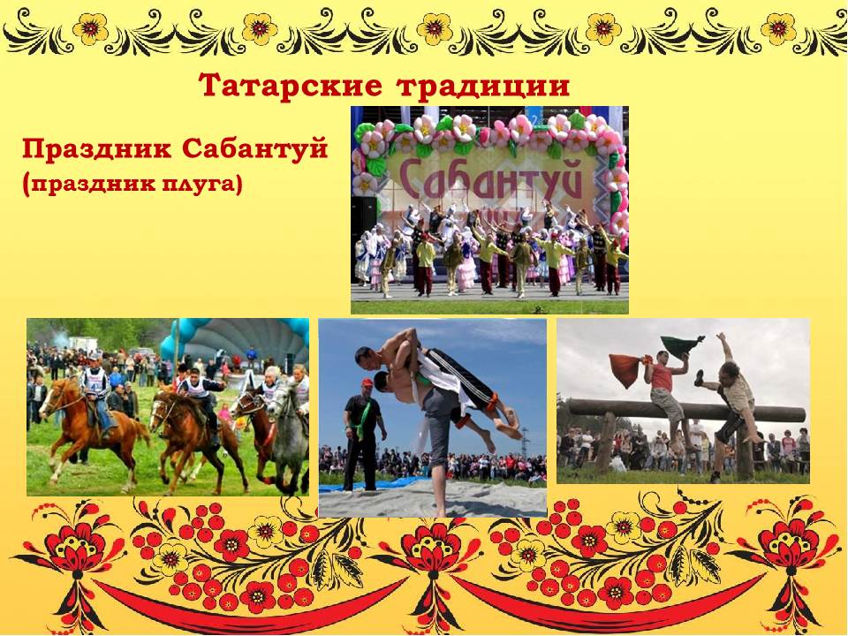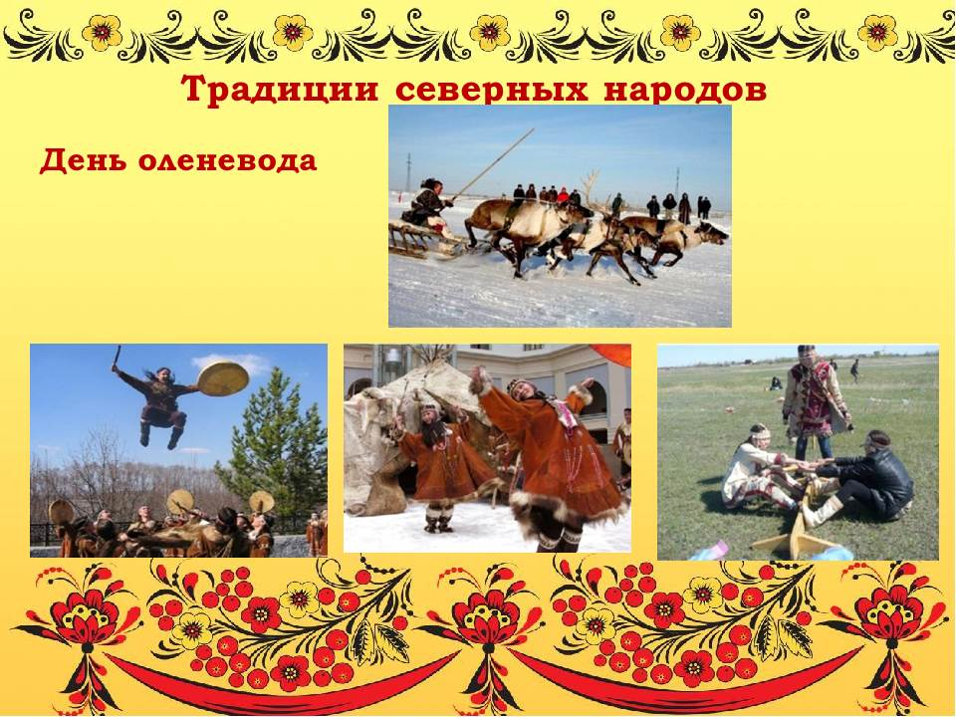

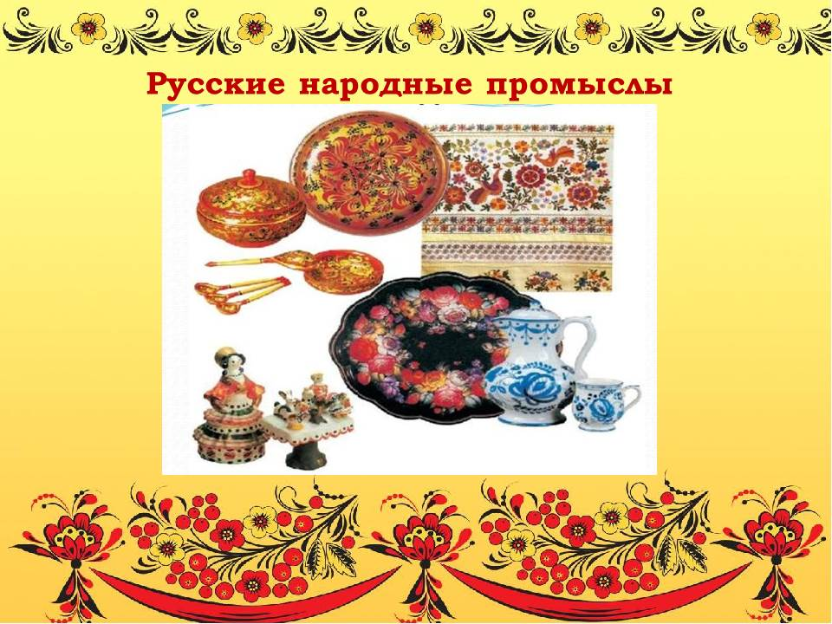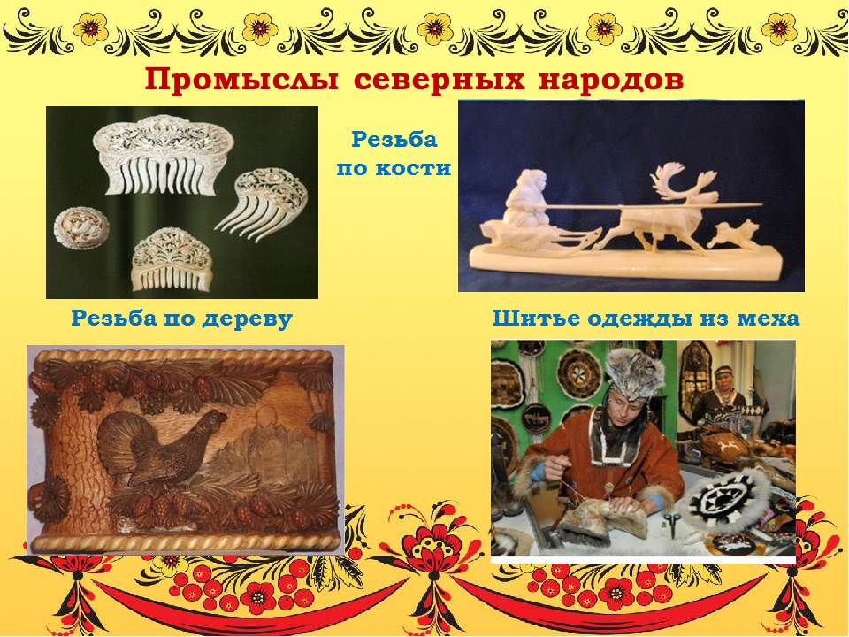

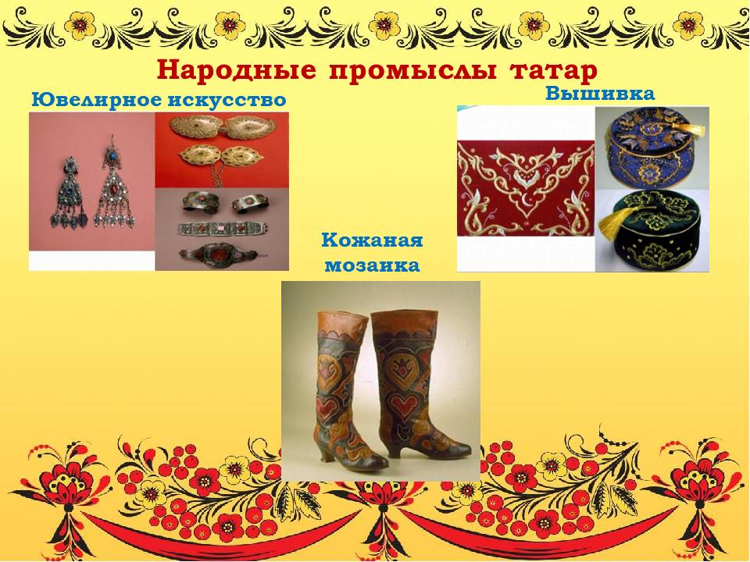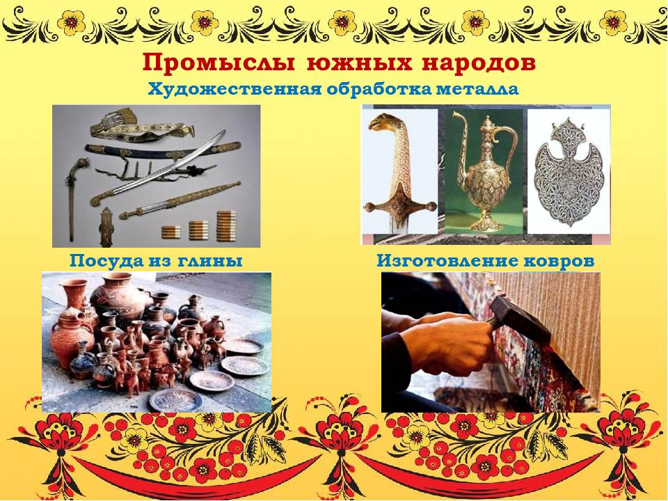

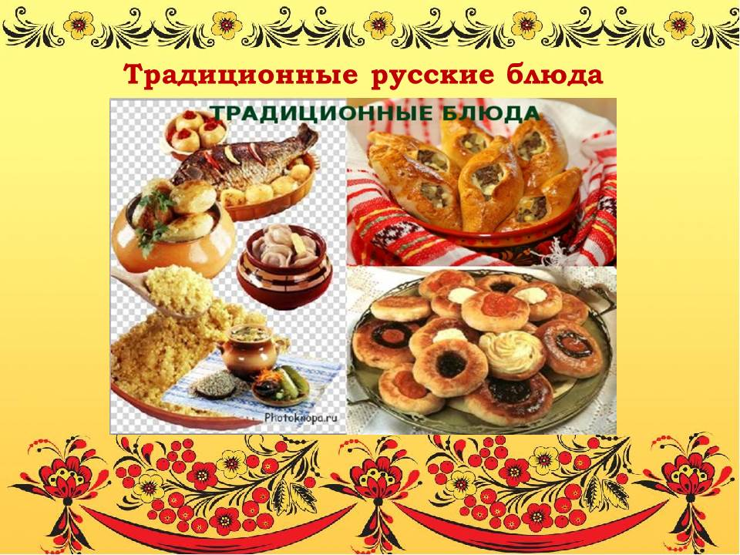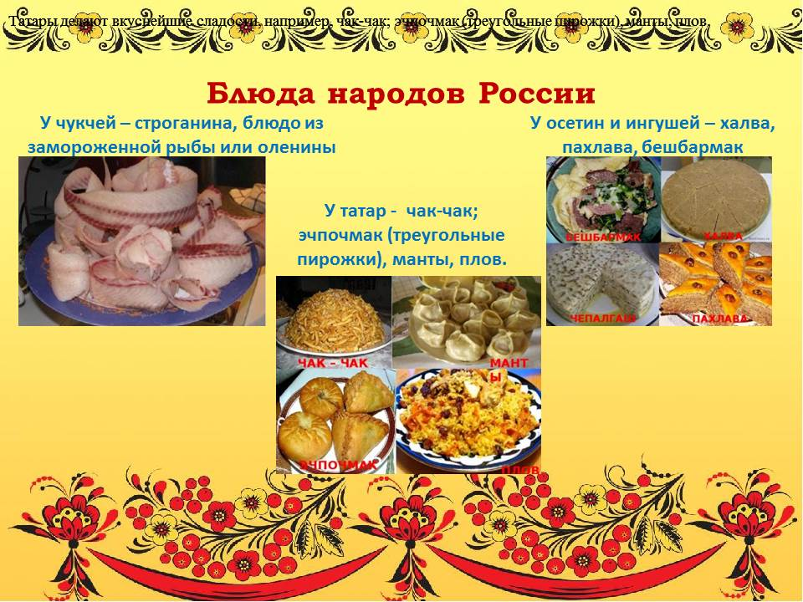

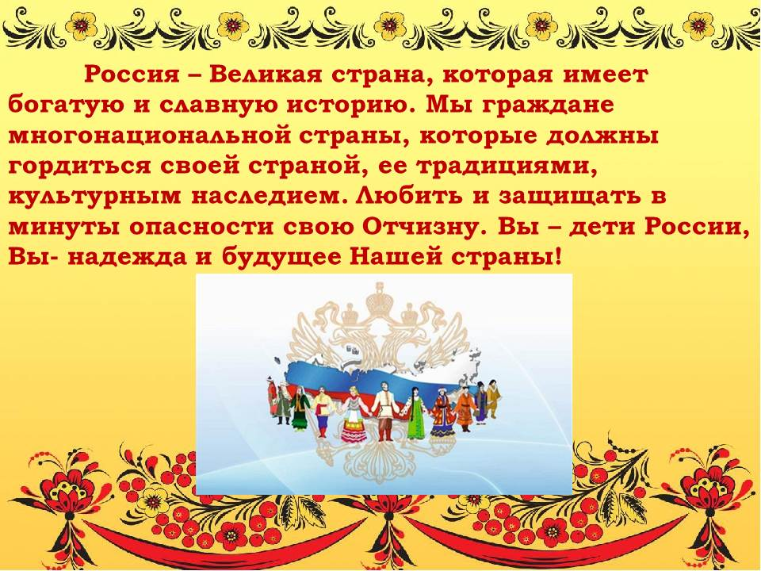
Консультации в родительский уголок
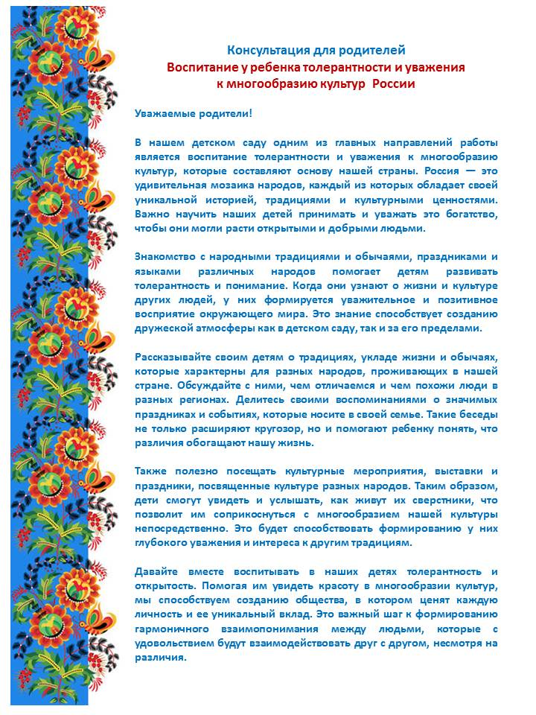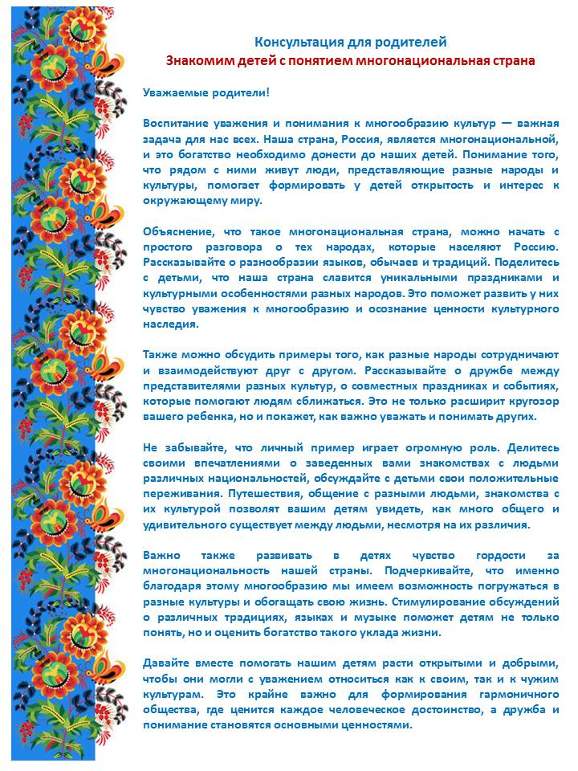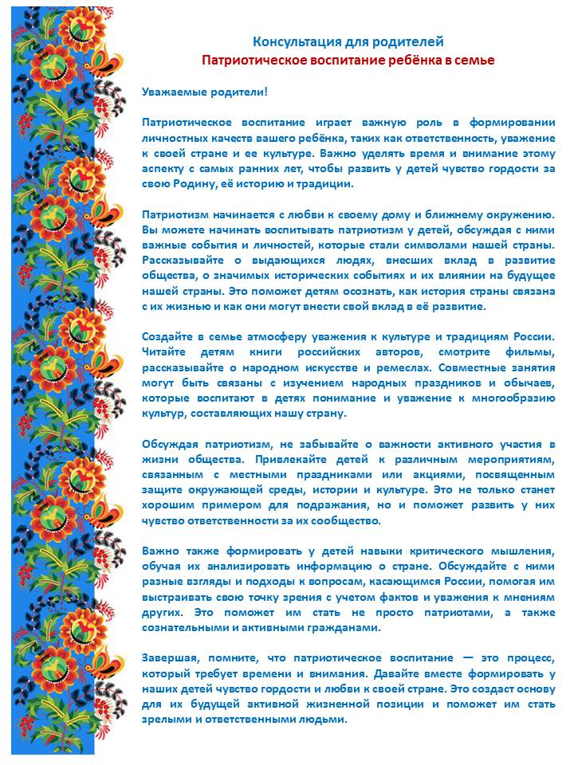

ОТЧЕТ по проектной деятельности
«Россия многонациональная страна»
с детьми старшего дошкольного возраста

Проект «Россия многонациональная страна» был инициирован с целью развития у детей интереса к многонациональному наследию нашей страны и формирования чувства патриотизма. В условиях современного мира, насыщенного культурными и социальными изменениями, знание о разнообразии народов России становится актуальным и важным для воспитания уважения и терпимости к другим культурам.
В рамках этого проекта я стремилась познакомить детей с традициями, обычаями и искусством различных народов, проживающих на территории России. Это помогло не только углубить их знания о многообразии культур, но и сформировать у них понимание единства и дружбы между представителями разных народов. Мероприятия, проводимые в ходе проекта, объединяли элементы творчества, игры и познавательной деятельности, что делало процесс обучения увлекательным и доступным для детей.

Проект был организован в три основных этапа: подготовительный, практический и заключительный. Каждый из этих этапов сыграл важную роль в успешной реализации проекта и достижении поставленных целей.

1. Подготовительный этап
Подготовительный этап был направлен на создание необходимых условий для выполнения проекта. В рамках данного этапа я провела анализ доступных ресурсов, чтобы сформировать план совместной деятельности, соответствующую интересам и потребностям детей. Были подобраны различные книги, пособия и материалы о культурах народов России.
Кроме того, я провела беседы с родителями, чтобы объяснить им цель проекта и привлечь их к участию. В ходе бесед обсудили важность знакомства детей с культурным многообразием, а также предложила родителям поделиться интересными фактами и традициями своих семей, что стало хорошим дополнением к нашему проекту. Родители активно поддержали инициативу, предложив свои идеи и ресурсы для работы.
Я организовала консультационный уголок для родителей с целью рассказать о важности знакомства детей с культурным многообразием России.

2. Практический этап
Практический этап включал в себя разнообразные формы совместной деятельности, которые позволили детям глубже познакомиться с культурами разных народов.
- Беседы о народах России. В ходе бесед я обсуждала с детьми географию, историю и культуру различных народов, проживающих в нашей стране. Мы говорили о том, как различия в быте, языке и традициях обогащают наше общество. Дети активно задавали вопросы, делились своими знаниями и были вовлечены в обсуждения.
- Чтение сказок народов России. Я познакомила детей с разнообразными сказками: от русских народных сказок до историй народов Севера и Кавказа. Мы читали их, обсуждали моральные уроки и пытались понять, какие традиции и ценности отражают эти истории. Это помогло детям не только развить любовь к чтению, но и привить интерес к многообразию культур.

- Прослушивание народной музыки. Я организовала музыкальную гостиную, на которой дети слушали народную музыку разных народов России. Разнообразие ритмов и мелодий погружало детей в атмосферу различных культур. Мы вместе разучивали народные танцы, что добавляло интерактивный элемент в обучение и способствовало физической активности детей.
- Проведение подвижных игр национальных культур. Для того чтобы укрепить командный дух и развить взаимопомощь, я организовала игры, характерные для разных народов. Каждая группа детей изучала и представляла одну из игр, что помогло развить их социальные навыки и укрепить дружеские отношения.
- Изучение пословиц о дружбе. Мы также рассматривали пословицы о дружбе, которые были традиционны для различных народов. Каждая пословица стала поводом для обсуждения важности уважения и поддержки друг друга, независимо от культурных различий.
- Рассмотрение национальных костюмов. Я организовала фото-выставку национальных костюмов, где дети могли увидеть и обсудить особенности одежды разных народов. Мы говорили о значении цветов, тканей и элементов одежды в различных культурах, что способствовало большему пониманию традиций.
- Творческие занятия. В ходе проекта были организованы художественные мастерские, где дети рисовали, лепили и выполняли аппликации, вдохновленные культурными мотивами народов России. Это не только развивало их творческие способности, но и позволяло выразить свои чувства и идеи о многообразии.
Каждый из этих мероприятий активно вовлекал детей, создал атмосферу дружбы и сотрудничества, что упростило процесс обучения. Каждый маленький проект или занятие становился способом взаимодействия и обмена знаниями, а также придавал детям уверенность в себе.

3. Заключительный этап
На заключительном этапе я провела итоговое обобщающее занятие «Многонациональная страна – Россия», целью которого было - формирование представление о России как о многонациональном государстве, но единой стране.
Кроме того, я организовала общее обсуждение, где дети могли поделиться тем, чему они научились, и что для них стало наиболее интересным и запоминающимся в рамках проекта. Этот этап стал не только подведением итогов, но и возможностью для детей проявить свою креативность и показать то, что они изучили. Мы обсудили важность сохранения культурного наследия и дружбы между народами, что стало прекрасным завершением нашего проекта.

Проект «Многообразие культур народов России» стал значимым шагом в воспитании у детей толерантности, уважения и интереса к многонациональному наследию нашей страны. Его реализация позволила не только познакомить детей с богатырскими традициями и обычаями различных народов, но и расширить их кругозор, обогатить внутренний мир.
В ходе проекта дети активно участвовали в занятиях, беседах, творческих мастерских и играх, что способствовало не только получению новых знаний, но и развитию навыков коммуникации. Проект положительно сказался на эмоциональном фоне группы: дети стали более открытыми к общению и взаимодействию с друг с другом, а также с различными культурными проявлениями.
Важным аспектом проекта стало сотрудничество с родителями. Консультации с ними позволили создать единое образовательное пространство, где все участники — воспитатели, родители и дети — работали над достижением общей цели. Участие родителей в проекте укрепило их связь с детьми, а также способствовало формированию гармоничного отношения к многообразию культур.
Я впечатлена тем, как дети восприняли информацию о культурном наследии различных народов и как они с увлечением принимали участие в проекте. Итоговые занятия и беседы показали, что дети не только познали много нового, но и могут применять эти знания в своей повседневной жизни.
Проект продемонстрировал, как важно развивать интерес к культурному многообразию с дошкольного возраста. В будущем планирую продолжить работу в этом направлении, внедряя новые методы и подходы, чтобы углубить знания детей о культурах разных народов и укрепить дружеские отношения в коллективе.

